令和７年度 ILM共同利用・共同研究報告書
2026年 6月 9日
研究代表者 |  | 所属機関 | 東北大学
 |  | 職名 | 助教
 |  | 氏名 | 岩間崇之
共同研究者  （対応者） |  | 所属機関 | 富山大学
 |  | 職名 | 教授
 |  | 氏名 | 小野英樹
研究課題 |  | アルミニウムリサイクルにおけるドロスの組成・形態分析
共同研究テーマ  ※該当するものに✓をつけてください。 |  | ☑全国共同利用・共同研究助成  □国際共同利用・共同研究助成  □共通試料提供・共同研究助成  □試料分析評価受託・共同研究助成 |  |  | □重点テーマ  □輸送機器材料開発  □生体材料開発  □橋梁・建築用材料開発  □キンク強化  ☑自由テーマ
使用設備名  （ILM保有のもの） |  | アルミニウム溶解製錬システム
配当額 | 旅費 （ 160，000 円） |  |  | 消耗品 （ 40,000 円）
研究成果内容 ※「研究成果」、「展望」、「具体的な成果」について、簡潔に記述してください。
【主な研究成果】
Sn浴とADC12合金の高温反応よるSiとAlの分離に関する実験を行い、生成したドロスを含む上澄みを回収してその特性を調べ、ドロスを含む上澄み中に晶出したSiの形態および分布を明らかにした。
【今後の展望】
現在、富山大学においてSiを含有するアルミニウムスクラップを溶融Snに投入・溶解させ、その後SiとAlの溶融Snに対する溶解度差を利用することによって、SiとAlを分離する技術の開発を目指している。溶融Snの他に溶融BiはAl中Siを分離するための溶媒として期待できる。今後、Al-Si合金を溶融Sn-Bi合金中へ溶解させ、晶出するＳｉの形態および分布、Ｓｉを含むドロスを除去した後の合金組成の分析を行い、Ａl-Si合金からＳｉ分離に効果的な最適なSn-Bi-Al合金の組成の提示を目指した研究を展開する。
【具体的な成果】
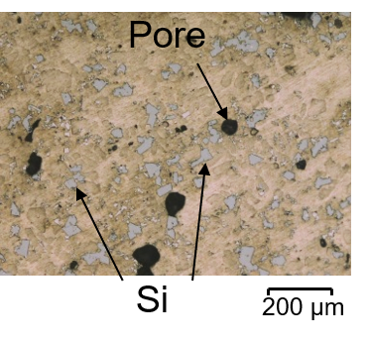
アルミニウムスクラップを模擬したAl合金を、ARCが保有するアルミニウム溶解精錬システムにて溶融させたSn浴へ添加して溶解し、溶湯上部の上澄みを回収して鉄るつぼ中でメタル成分を凝固させたものをドロス試料とした。得られた試料を切断し、断面における晶出物の形態および分布を評価した。一例としてADC12合金溶解後に回収した試料の断面組織を光学顕微鏡により観察した結果をFig. 1に示す。得られたドロス試料中に 50～100 μmのSi粒子が分散して存在していることを明らかにした。
Fig. 1 Sn浴へADC12合金を溶解して回収したドロス試料の断面組織
●学会発表
K. Kato, S. Kajitani, H. Ono: Application of Impurity Removal through Selective Extraction and Phase Separation to the recovery of Al from Cast Al alloy, (ICPMAT 2025)

注意事項
・成果報告書はこの様式を用いて作成し、2026年5月15日（金）までにメール記載の専用URLよりアップロードください。
・提出いただいた共同研究報告書は、先進軽金属材料国際研究機構共同研究報告（年報）を発行し、上記ホームページに掲載いたしますので、公表できる範囲において作成してください。
・記載欄が不足する場合は，適宜ページを追加してください。

